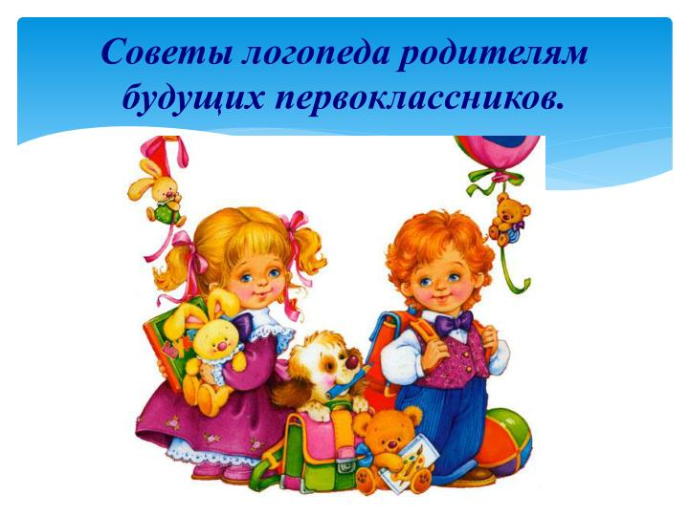

Уважаемые мамы и папы, бабушки и дедушки!
Ваш ребенок первый раз идет в школу – это важный и ответственный момент не только для него, но и для всей семьи. Родители часто волнуются не меньше, чем будущий первоклассник, а то и гораздо сильнее. Как пережить предстоящие хлопоты, как подготовить ребенка к новой жизни и как 1 сентября сделать настоящий праздник для новоиспеченного первоклассника?
1 сентября для первоклашки – это выход в Новый Большой мир. Мир, который изменит его привычный до этого образ жизни. Мир, в котором ему придется общаться с большим количеством новых незнакомых ему людей, мир который каждый день преподносит новые сюрпризы и не всегда приятные.
Поэтому к школе лучше подготовить ребенка заранее.
- поддержите в ребенке его стремление стать школьником;
- обсудите с ребенком те правила и нормы, с которыми он встретится в школе;
- составьте вместе с ребенком распорядок дня;
- поддержите первоклассника в его желании добиться успеха.
Наверняка, у родителей возникает вопрос: «Чему должен научиться ребенок до поступления в школу»? И вот здесь мы должны вспомнить про речевую готовность к школе, которая включает в себя 10 основных показателей:
- правильное произношение звуков речи;
- правильное использование родовых понятий;
- умение пользоваться суффиксами, обозначающих людей по их профессии;
- умение подбирать слова-антонимы;
- умение правильно употреблять предложно-падежные конструкции;
- умение различать слова, отличающиеся одной фонемой;
- умение определять наличие звука в слове;
- умение составлять рассказ по картинке, предложениям, отвечать на вопросы диалога;
- должна быть развита моторика кистей рук.

В случае, если речь первоклассника недостаточно развита, в дальнейшем у него появляются проблемы при обучении письму и чтению:
В группу риска попадают следующие дети:
- если ребенок левша;
- если он переученный левша;
- если ваш ребенок посещал логопедическую группу;
- если в семье говорят на двух и более языках;
- если у ребенка есть проблемы с памятью, вниманием;
- если нарушено звукопроизношение.
Поэтому, уважаемые родители, помните, что основное развитие речи ребенка происходит до 5 лет. После 5 лет происходит совершенствование речевых функций. Исходя из этого, родителям будущих первоклассников можно дать следующие рекомендации:
- развивайте общую и мелкую моторику: больше рисуйте, раскрашивайте, лепите из пластилина, собирайте бусы и т.д.;
- работайте над развитием познавательных способностей ребенка: разучивайте стихи, придумывайте рассказы;
- играйте с ребенком в сюжетно-ролевые игры.
Итак, родителям необходимо помнить, что развивая речь ребенка, мы закладываем основу для формирования памяти, внимания, воображения, мышления и следовательно, для успешного обучения ребенка в школе.

